102年度教學卓越計畫執行重點績效及特色文稿
日期：102年月日
學校名稱 | 高雄醫學大學
活動名稱 | 12/2菁英工讀職能培訓工作坊
所屬計劃編號 | 3-1
活動日期 | 102.12.02
活動時間 | 12：00-13:00
活動地點 | 演藝廳
活動參與人數 | 221 | 活動經費總額
活動聯絡人 | 曹家鳳 | 聯絡電話 | 2178
執行重點績效及特色文稿(可含圖片)
- 活動重點及目的：
希望藉由菁英工讀講座的分享，以多元化的角度引導學子更深層的思考，培養菁英工讀生學生應具備之職場能力與態度，增進其職場多元軟實力。

- 活動特色及執行情形：
邀請本校人事室戴嘉言主任，跟同學們分享打工經驗及職場工作態度。他分享從打工當中學習到的職場工作態度，以及在職場上，打工的同學們應具備的職場知能及職場態度，對參與的同學們來說受益良多。
同學們在職場上的應對進退應該要非常注意，無論是在接電話的時候或面對面的接待人，都必須有禮貌地、主動積極地問候對方，盡量避免說自己不知道。並且盡量從工讀過程當中學習溝通表達、人際互動的技巧。
從主管的觀點來看，擁有好的人格特質與態度比擁有好的能力更加重要。很多事情只要有好的態度願意學習的話，可以養成好的能力，所以鼓勵同學們從學生時期就培養好的人格特質與態度。
【活動流程】
12:00-12:10入場
12:10-13:00菁英工讀培訓-戴嘉言主任

- 活動之質量化指標：
- 質化指標:
本次講座讓同學們了解工讀所應該要面對的人際應對，並能夠擁有正確的求職觀念和積極的工作態度。
(二)量化指標
從191份的滿意度調查問卷中，瞭解同學們對於「本次活動講者的授課內容與主題相符？」、「本次活動讓您學習到工讀生應具備的人際溝通能力？」、「本次活動讓您瞭解工讀生應具備的工作態度？」、「本次活動有助於您未來尋求工讀工作的準備?」、「本此活動讓您瞭解未來就業所須具備的基本能力與態度？」以及「整體而言，您對本講座活動的滿意度為何？」的滿意度。另外，為想瞭解參與者的實際收獲與未來期望，特別規劃「本次活動讓您在下列何種能力上有所成長?」、「未來舉辦本系列活動，您是否會推薦其他人參與」以及「未來舉辦本系列活動，您希望的議題/型態是」問項供選擇，以下為參與人員之統計圖表:
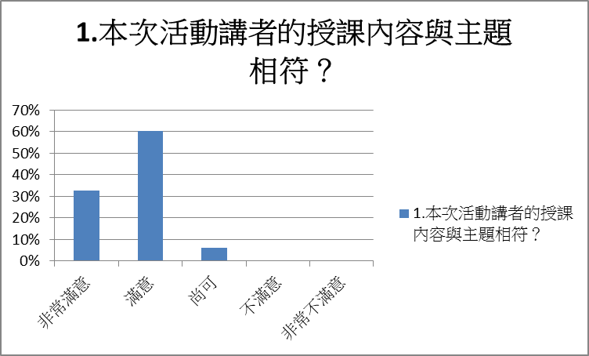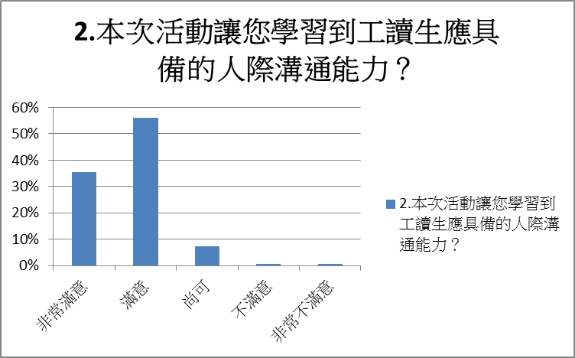

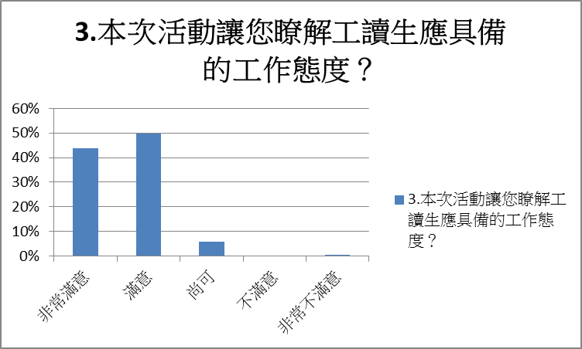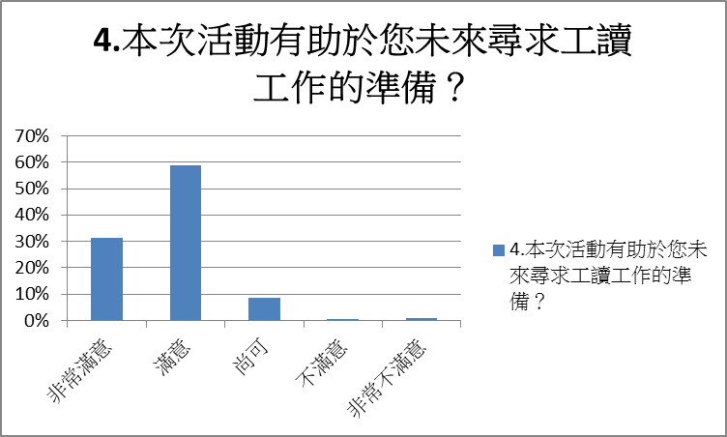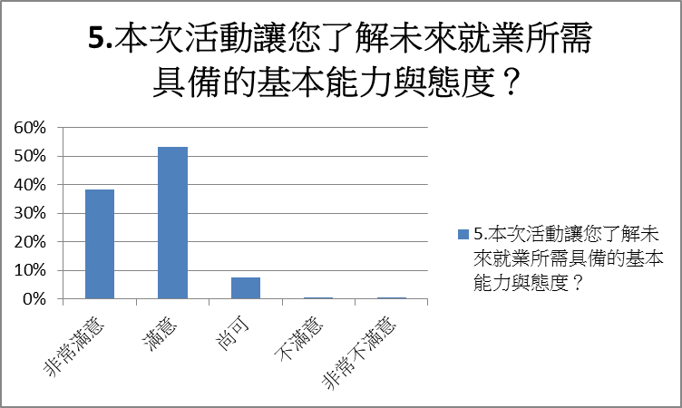

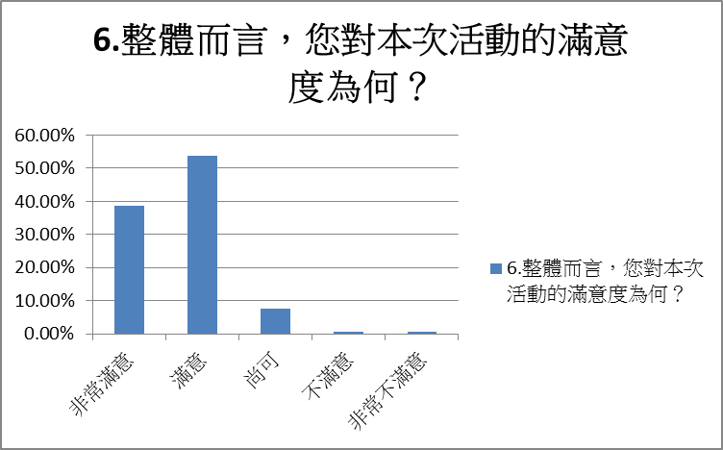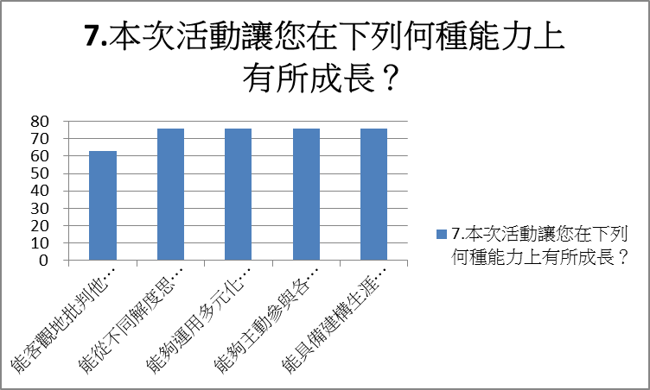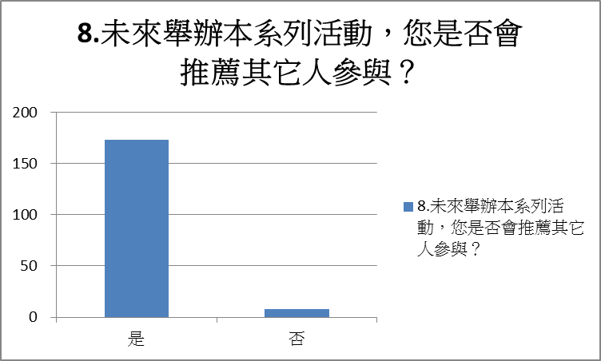

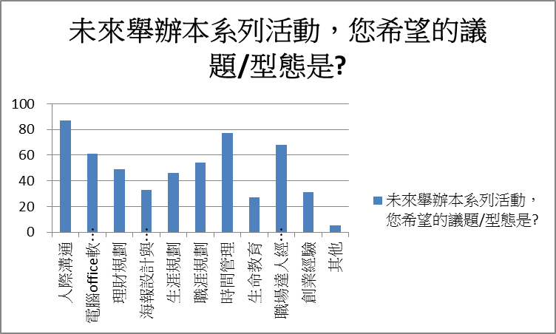
- 具體檢討與建議: 將針對與會者意見回饋，做為未來職涯講座規劃之參考
以下為與會者於「其他意見與建議」部分填寫之內容:
- 講者： 分享許多旅遊經驗，講的很精采。
- 內容： 希望演講時間能拉長，才能分享更多內容。
- 其他建議： 整體覺得講座較為簡單，無法深入去了解到各階段的投資方法，建議能準備較長且較充裕的演講，能將投資理財的方法詳細說明。

活動照片
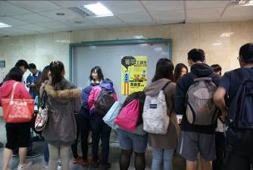 | 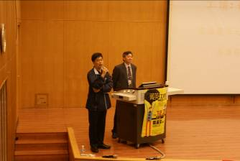
報到 | 主持人介紹講者
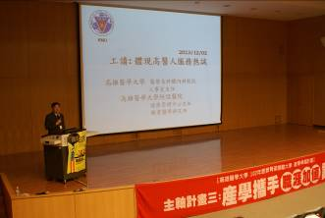 | 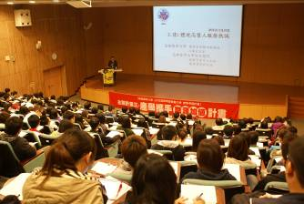
演講開始 | 精彩演講
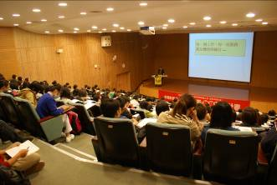 | 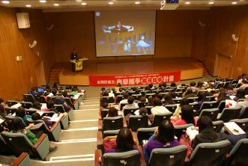
精彩演講 | 精彩演講
活動滿意度調查統計： 回收問卷數： 191份
活動安排：
項目 |  |  |  |  | 平均滿意度(採五分量表)
◎本次活動講者的授課內容與主題相符？ |  |  |  |  | 4.25
◎本次活動讓您學習到工讀生應具備的人際溝通能力？ |  |  |  |  | 4.25
◎本次活動讓您瞭解工讀生應具備的工作態度？ |  |  |  |  | 4.37
◎本次活動有助於您未來尋求工讀工作的準備? |  |  |  |  | 4.19
◎本次活動讓您瞭解未來就業所須具備的基本能力與態度？ |  |  |  |  | 4.28
◎整體而言，您對本次活動的滿意度為何？ |  |  |  |  | 4.33
◎本次活動讓您在下列何種能力上有所成長？(次數) | 能客觀地批判他人的不同意見，並進行溝通與合作來解決問題。 | 能從不同解度思考問題，並發揮個人的創意與特色，尋求最適合的解決辦法。 | 能夠運用多元化學習方法。 | 能夠主動參與各類活動與追求新知。 |  | 能具備建構生涯學習規劃能力。 | 能具備建構生涯學習規劃能力。
◎本次活動讓您在下列何種能力上有所成長？(次數) | 63 | 76 | 76 | 76 |  | 76 | 76
◎未來舉辦本系列活動，您希望的議題/型態是？(次數) | 人際溝通 | 電腦office軟體應用 | 理財規劃 | 海報設計與美編 |  | 生涯規劃 | 職涯規劃
◎未來舉辦本系列活動，您希望的議題/型態是？(次數) | 87 | 61 | 49 | 33 |  | 46 | 54
◎未來舉辦本系列活動，您希望的議題/型態是？(次數) | 時間管理 | 生命教育 | 職場達人經驗分享 | 創業經驗 |  | 其他
◎未來舉辦本系列活動，您希望的議題/型態是？(次數) | 77 | 27 | 68 | 31 |  | 5
◎未來舉辦本系列活動，您是否會推薦其他人參與？(百分比) |  |  |  |  |  | 是 | 否
 |  |  |  |  |  | 96.65% | 4.47%

填卷者基本資料：
學院 | 醫學院 | 口腔  醫學院 |  | 生命  科學院 | 護理  學院 | 人文社會  科學院 | 藥學院 | 健康科學院 |  | 其他
學院 | 18 | 16 |  | 10 | 3 | 4 | 18 | 20 |  | 0
身分 | 教師 |  | 職員 |  | 學生 | 研究助理 | 附院 | 其他
身分 | 6 |  | 7 |  | 121 | 3 | 3 | 2
學制 | 大學部 |  | 研究所 |  | 其他
學制 | 97 |  | 15 |  | 0
性別 | 男 |  | 女
性別 | 42 |  | 101

